Hoja de registro N°2
Patrones sonoros (2 elementos)

Nombre del estudiante:

Fecha:

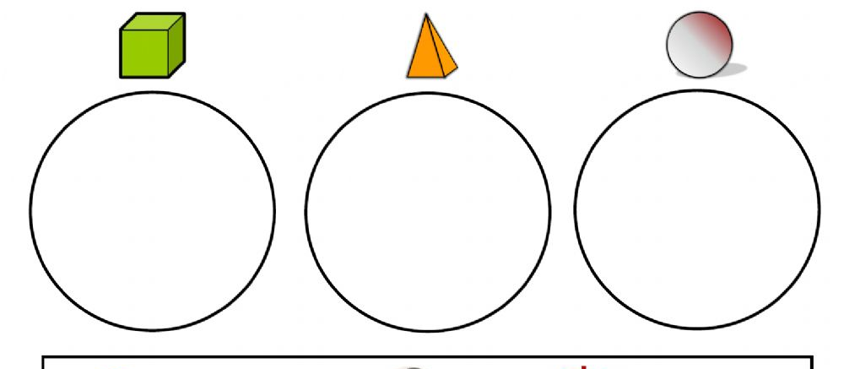
Patrones sonoros
- Reproduce los siguientes patrones sonoros
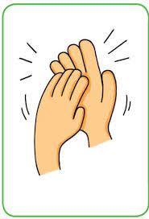

- Creemos un nuevo patrón sonoro.

